Министерство науки и высшего образования Российской Федерации
Федеральное государственное автономное образовательное учреждение высшего образования
«Пермский национальный исследовательский политехнический
университет»
Электротехнический факультет
Выпускающая кафедра: информационные технологии и автоматизированные системы (ИТAC)
Направление подготовки: 09.03.04 Программная инженерия

ОТЧЕТ
Лабораторная работа № 1
"Классы и объекты. Инкапсуляция"
По дисциплине «Основы алгоритмизации и программирования»
Вариант 2

Выполнил: студент группы РИС-25-2Б
Васильев Вячеслав Николаевич
Принял: Доц. Полякова О.А.

Пермь 2026
Оглавление
Постановка задачи: 3
Анализ задачи 4
UML-диаграмма 5
Скриншоты программы 6
Ответы на вопросы 9

Постановка задачи:
1. Реализовать определение нового класса. Для демонстрации работы с объектами написать главную функцию. Продемонстрировать разные способы создания объектов и массивов объектов.
2. Структура-пара структура с двумя полями, которые обычно имеют имена first и second. Требуется реализовать тип данных с помощью такой структуры. Во всех заданиях должны присутствовать:
а. метод инициализации Init (метод должен контролировать значения аргументов на корректность);
b. ввод с клавиатуры Read;
с. вывод на экран Show.
3. Реализовать внешнюю функцию make_тип(), где тип - тип реализуемой структуры. Функция должна получать значения для полей структуры как параметры функции и возвращать структуру как результат. При передаче ошибочных параметров следует выводить сообщение и заканчивать работу.

Задание: Поле first положительное целое число, номинал купюры: номинал может принимать значения 1, 2, 5. 10, 50, 100, 500, 1000, 5000, поле second – положительное целое число, количество купюр данного достоинства. Реализовать метод summa() денежной суммы.

Анализ задачи
Файл fraction.h (Заголовок):
- Объявление структуры fraction с двумя целочисленными полями (first, second).
- Объявление методов: инициализация (Init), ввод (Read), вывод (Show) и расчет суммы (summa).
Файл fraction.cpp (Реализация методов):
3. Init: Присваивание переданных аргументов полям структуры (first = f, second = s).
4. Read: Вывод подсказок и считывание с клавиатуры номинала купюры и их количества.
5. Show: Вывод на экран сохраненных значений полей (номинал и количество).
6. summa: Возврат результата умножения полей (first * second), то есть общей денежной суммы.
Файл Main.cpp (Основная программа):
7. make_fraction: Создает временный объект, инициализирует его и возвращает как результат.
8. Инициализация через Init(): Прямая инициализация через метод Init(500, 2).
9. Инициализация через Read(): Ввод данных пользователем через метод Read().
10. Инициализация через указатели: Работа с указателем (fraction *x = new fraction). Создание объекта в динамической памяти. Доступ к методам через оператор стрелки ->. Освобождение памяти через delete.
11. Инициализация через статический массив: Работа со статическим массивом объектов (fraction mas[size]). Циклы for для поочередного ввода (Read), вывода (Show) и печати суммы для каждого элемента массива.
12. Инициализация через динамический массив: Работа с динамическим массивом. Пользователь вводит размер массива S. Выделение памяти через new fraction[S]. Циклы обработки данных. Освобождение памяти через delete[].
13. Инициализация через функцию make_fraction: Демонстрация работы функции make_fraction. Создание объекта F через возврат значения из функции.

UML-диаграмма
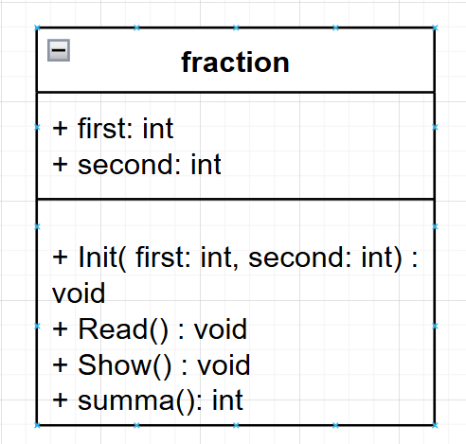

Скриншоты программы
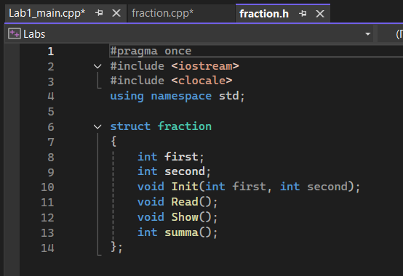
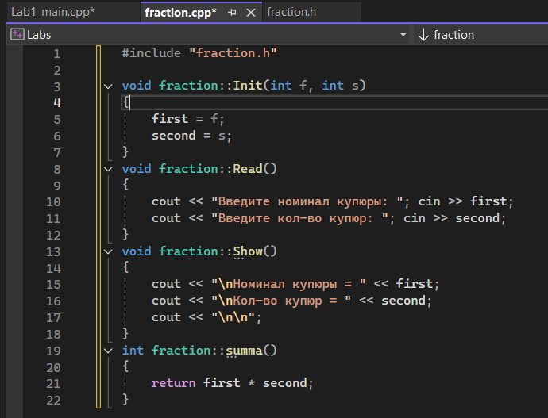
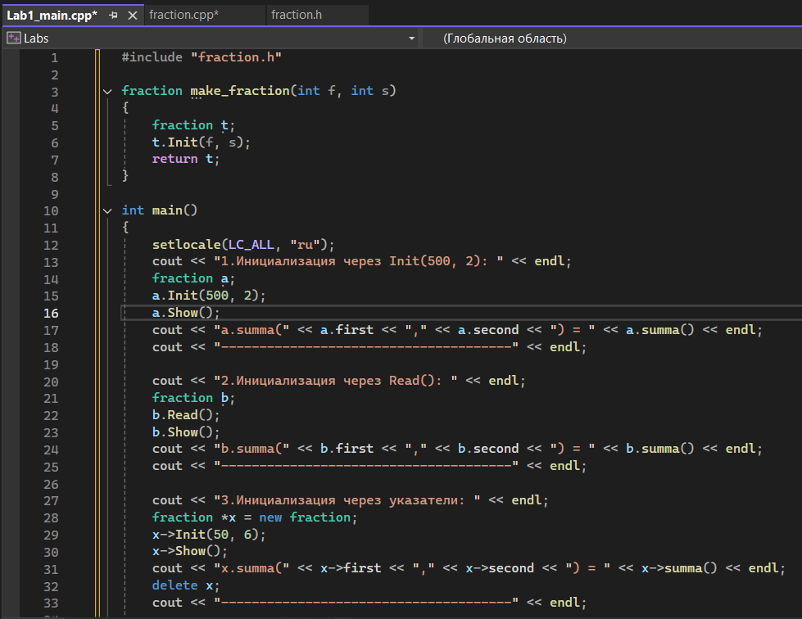
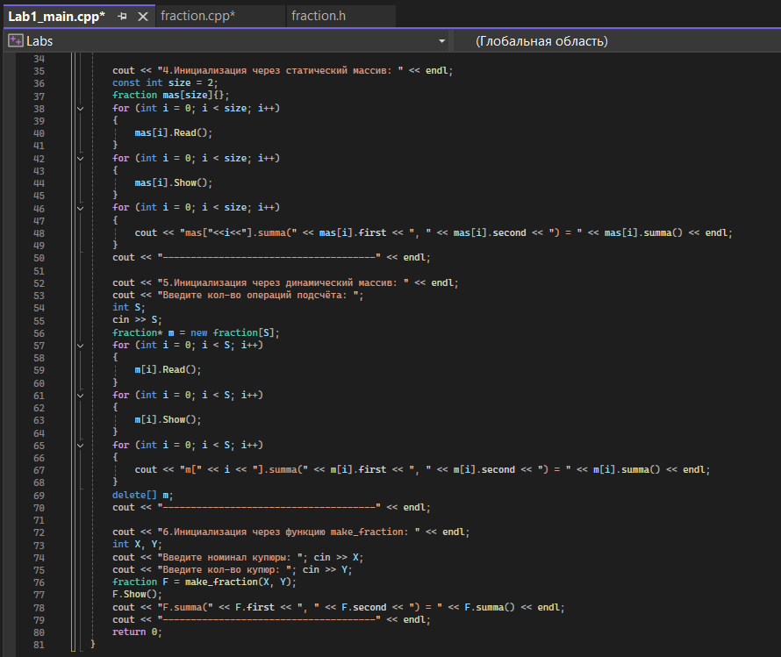
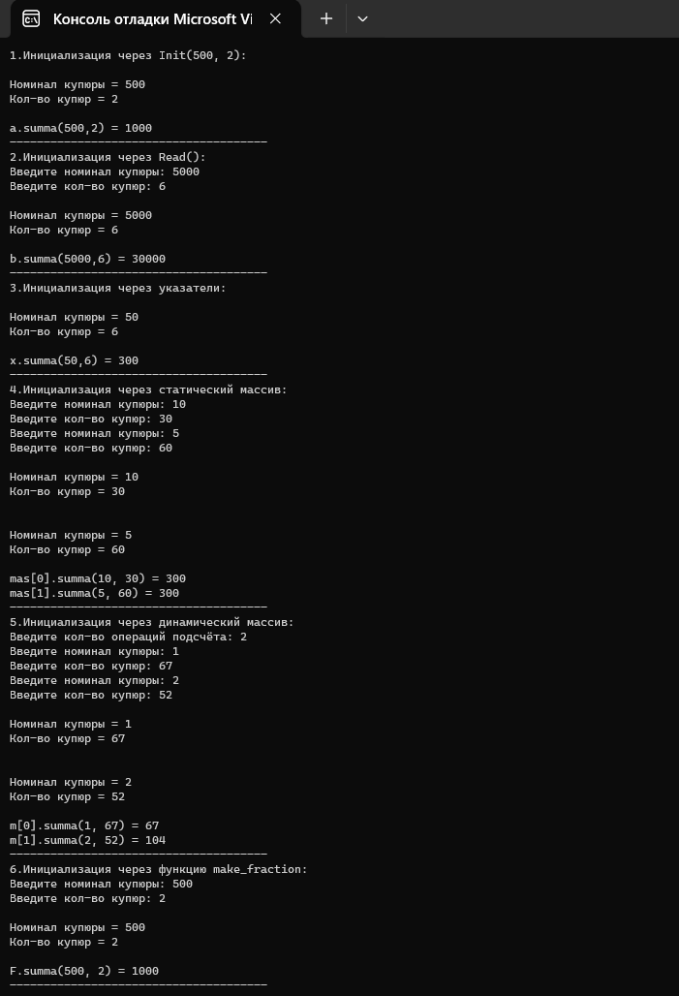

Ответы на вопросы
1. Что такое класс?
Класс - абстрактный тип данных, определяемый пользователем и представляющий собой модель реального объекта в виде данных и функций для работы с ними.
2. Что такое объект (экземпляр) класса?
Объект (экземпляр класса) — это элемент класса, который характеризуется данными полей данного класса.
3. Как называются поля класса?
Поля класса называются атрибутами класса (или данными класса)
4. Как называются функции класса?
Функции класса называются методами класса
5. Для чего используются спецификаторы доступа?
Спецификаторы доступа управляют видимостью элементов класса.
6. Для чего используется спецификатор public?
Элементы, описанные после служебного слова public, видны в любой части программы
7. Для чего используется спецификатор private?
Элементы, описанные после служебного слова private, видимы только внутри класса
8. Если описание класса начинается со спецификатора class, то какой спецификатор доступа будет использоваться по умолчанию?
По умолчанию будет использоваться спецификатор private
9. Если описание класса начинается со спецификатора struct, то какой спецификатор доступа будет использоваться по умолчанию?
По умолчанию будет использоваться спецификатор public
10. Какой спецификатор доступа должен использоваться при описании интерфейса класса? Почему?
Интерфейс класса описывается после спецификатора public. Это необходимо для того, чтобы интерфейс был доступен для реализации и использования любыми классами
11. Каким образом можно изменить значения атрибутов экземпляра класса?
Изменить значения атрибутов экземпляра класса можно с помощью:
- Публичных методов – сеттеров (модификаторов).
- Конструктора при создании объекта.
- Напрямую, если атрибут имеет спецификатор доступа public.
12. Каким образом можно получить значения атрибутов экземпляра класса?
Получить значения атрибутов экземпляра класса можно с помощью:
- Публичных методов – геттеров (селекторов).
- Напрямую, если атрибут имеет спецификатор доступа public.
13. Класс описан следующим образом
struct Student
{
string name;
int group:
};
Объект класса определен следующим образом
Student *s=new Student;
Как можно обратиться к полю name объекта ѕ?
С помощью оператора -> : s->name;
14. Класс описан следующим образом
struct Student
{
string name;
int group;
..
};
Объект класса определен следующим образом
Student s:
Как можно обратиться к полю name объекта ѕ?
С помощью оператора .(точки) : s.name;
15. Класс описан следующим образом
class Student
{
string name;
int group:
};
Объект класса определен следующим образом
Student *s=new Student;
Как можно обратиться к полю name объекта ѕ?
Напрямую обратиться нельзя, так как по умолчания class имеет приватные поля. Но можно использовать публичный метод – геттер(селектор): s->GetName().
16. Класс описан следующим образом
class Student
{
string name;
int group:
public:
…..
};
Объект класса определен следующим образом
Student s:
Как можно обратиться к полю name объекта ѕ?
Напрямую обратиться нельзя, так как по умолчания class имеет приватные поля. Но можно использовать публичный метод – геттер(селектор): s.GetName().

17. Класс описан следующим образом
class Student
{
public:
char* name;
int group:
};
Объект класса определен следующим образом
Student *s=new Student:
Как можно обратиться к полю name объекта ѕ?
С помощью оператора ->: s->name;

